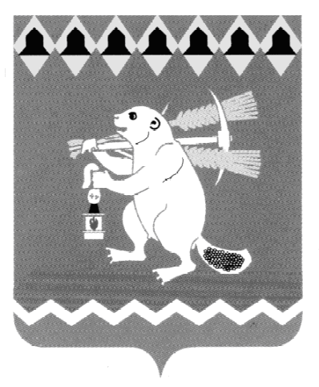
Администрация Артемовского городского округа
ПОСТАНОВЛЕНИЕ

от 21.04.2021 № 273-ПА

О внесении изменений в состав рабочей группы по вопросам оказания имущественной поддержки субъектам малого и среднего предпринимательства на территории Артемовского городского округа

В связи с необходимостью изменения персонального состава рабочей группы по вопросам оказания имущественной поддержки субъектам малого и среднего предпринимательства на территории Артемовского городского округа, руководствуясь статьей 31 Устава Артемовского городского округа,
ПОСТАНОВЛЯЮ:
- Внести изменения в состав рабочей группы по вопросам оказания имущественной поддержки субъектам малого и среднего предпринимательства на территории Артемовского городского округа, утвержденный постановлением Администрации Артемовского городского округа от 29.01.2020 № 63-ПА, изложив его в следующей редакции (Приложение).
- Постановление опубликовать в газете «Артемовский рабочий», разместить на Официальном портале правовой информации Артемовского городского округа (www.артемовский-право.рф), на официальном сайте Артемовского городского округа в информационно-телекоммуникационной сети «Интернет».
- Контроль за исполнением постановления возложить на первого заместителя главы Администрации Артемовского городского округа Черемных Н.А.

Глава Артемовского городского округа К.М. Трофимов

Приложение
к постановлению Администрации
Артемовского городского округа
от 21.04.2021 № 273-ПА

Приложение 2
к постановлению Администрации Артемовского городского округа
от 29.01.2020 № 63-ПА

Состав рабочей группы по вопросам оказания имущественной поддержки субъектам малого и среднего предпринимательства на территории Артемовского городского округа

Председатель рабочей группы:
Черемных Наталия Александровна | - первый заместитель главы Администрации Артемовского городского округа;
Заместитель председателя рабочей группы:
Юсупова Валентина Александровна | - председатель Комитета по управлению муниципальным имуществом Артемовского городского округа;
Секретарь рабочей группы:
Якимова Ирина Валерьевна | - ведущий специалист Комитета по управлению муниципальным имуществом Артемовского городского округа;
Члены рабочей группы:

Лесовских Наталия Павловна | - заместитель главы Администрации Артемовского городского округа по социальным вопросам;
Кириллова Ольга Сергеевна | - заведующий отделом экономики, инвестиций и развития Администрации Артемовского городского округа;
Сорокина Татьяна Леонидовна | - главный специалист Комитета по управлению муниципальным имуществом Артемовского городского округа;
Логинова Наталья Александровна | - ведущий специалист отдела экономики, инвестиций и развития Администрации Артемовского городского округа;
Воронцов Андрей Владимирович | - директор Артемовского муниципального фонда поддержи малого предпринимательства (по согласованию)
В период временного отсутствия (временная нетрудоспособность, основные или дополнительные оплачиваемые отпуска, иные отпуска, командировки) заместителя председателя рабочей группы, секретаря рабочей группы, членов рабочей группы их обязанности и полномочия исполняются лицами, исполняющими в соответствующий период времени их обязанности по основному месту работы.

